Plan d’assurance qualité

Objet du document :
Ce plan d'assurance qualité (PAQ) sert à décrire l'ensemble des dispositions spécifiques prises pour assurer la qualité du produit fourni dans le cadre du projet ROTHAG ainsi que la qualité du processus de développement.

Responsabilité du document :

Rédacteur | Vérificateur | Validateur
DU | GER | Comité de projet

Historique des modifications et validation du document :

Version | Date | Parties modifiées | Nature du changement | Statut
V0 | 21/10/2010 |  | Création | Non validé

Diffusion du document :

Entités | Noms
Comité de projet  Examinateur CPE | DUM  BLA

État du document : évolutif

Table des matières
- Objet et caractéristique du Plan d'Assurance Qualité 3
  - Objectif du plan d’assurance qualité 3
  - Domaine d'application du Plan d’Assurance Qualité 3
  - Maîtrise du plan d’assurance qualité 3
  - Traitement de non-conformité 5
- Documents applicables et documents de référence 6
  - Processus de rédaction et de validation des documents 6
  - Nomenclature 6
  - Gestion de la Documentation 6
  - Documents applicables 7
  - Documents de référence 7
- Système qualité mis en œuvre pour le projet 8
  - Objectifs et engagements qualité du projet 8
  - Mesures de la qualité (propriété et métrique) 8
- Présentation du projet 9
  - Description du projet 9
  - Objectif du projet 9
- Organisation du projet 10
  - Comité de projet 10
    - Liste des acteurs 10
    - Matrice de compétence 10
    - Organigramme 10
  - Organisation des rôles et responsabilités 10
    - Rôle et responsabilités 10
    - Responsabilités des principaux livrables 11
- Management de projet 12
  - Gestion et reporting du projet 12
    - Suivi du groupe de travail 12
    - Reporting projet 12
  - Réunion 12
    - Convocation 12
    - Rédaction, diffusion et approbation des comptes rendus 12
  - Gestion des délais et du planning 13
    - Gestion des délais 13
    - Gestion du planning 13
    - Fiche de mission 13
  - Gestion des ressources 13
  - Gestion des Clients 13
    - Présentation et rencontre 13
    - Rédaction, diffusion des comptes rendus de réunion client 13
    - Rapport de clientèle 14
- Annexes 15
  - Annexe 1 : Document type - Page de garde 15
  - Annexe 2 : Document type – Compte rendu 16
  - Annexe 3 : Document type – Compte rendu de réunion client 17

Objet et caractéristique du Plan d'Assurance Qualité

Objectif du plan d’assurance qualité
Le plan d'assurance qualité (PAQ) vise à décrire les dispositions prises par l'ensemble de l'équipe pour obtenir la qualité du logiciel définie en accord avec la maîtrise d'ouvrage.

Ce PAQ définit les méthodes, l'organisation et les activités d'assurance qualité spécifique au projet ROTHAG
L'utilisation de ce PAQ doit permettre d'atteindre les objectifs suivants :
 Constituer une référence commune à tous les membres de l'équipe projet. Il permettra d'assurer une bonne cohérence et une homogénéité dans les méthodes de travail.
Garantir la qualité du produit et des prestations. Cette qualité s'exprime par des critères de qualité à respecter dans le cadre de ce projet qui sont détaillées au paragraphe 4.2 : Mesures de la qualité (propriété et métrique).
Définir les procédures à suivre, les outils à utiliser, les normes à respecter, la méthodologie de développement du produit et les contrôles prévues pour chaque activité.

Domaine d'application du Plan d’Assurance Qualité
Les dispositions décrites dans ce plan d'assurance qualité couvrent les processus de développement (depuis l'établissement du cahier des charges jusqu'à la diffusion au niveau des utilisateurs) aussi bien que les fournitures (documentation interne au projet, documentation utilisateur et application logicielle).

Maîtrise du plan d’assurance qualité

1.3.1.
L'établissement et les mises à jour du plan ainsi que le suivi de son application sont de la responsabilité du responsable qualité projet. La coordination des actions à entreprendre pour la bonne exécution du plan relève de la responsabilité du chef de projet.
Chaque membre participant à la mise en œuvre de ce projet doit se conformé au PAQ. Les acteurs sont nommés au paragraphe 5.1.1, leurs rôles et responsabilités sont décrites en 5.2.1 ci-après.

1.3.2.
Pour le Plan d’Assurance Qualité, la procédure de validation appliquée est la suivante :

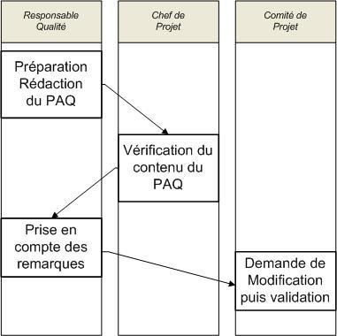

1.3.3.
Les mises à jour du plan doivent être justifiées par une amélioration des conditions de déroulement du projet ou de la qualité des fournitures.
Le responsable qualité du projet est chargé des mises à jour du plan. Après validation par le chef de projet, il s’assure de sa diffusion auprès de l’équipe projet.

1.3.4.
Les membres de l'équipe projet sont tenus de se conformer aux dispositions décrites dans le plan d'assurance qualité. En cas de non-application de ces dispositions, une demande de dérogation doit être faite auprès du chef de projet.

Traitement de non-conformité
Lorsqu'une anomalie (applicative) ou incident (non-applicatif) est constatée, en particulier grâce aux actions qualité sur le projet, la procédure appliquée par le chef de projet du projet est la suivante:
identification de la cause,
évaluation de la portée et des conséquences de cet état de fait, engagement d'une ou plusieurs actions correctives qui peuvent être :
- exiger l'application du Plan d’Assurance Qualité (faire réexprimer par les commanditaires
l’importance du Plan d’Assurance Qualité),
- faire évoluer le Plan d’Assurance Qualité car il se révèle mal adapté,
- accorder une dérogation qui est validée par le Comité de pilotage et qui est enregistrée en tant qu'action qualité.
- remonter un manquement en comité opérationnel

Toute autre démarche aboutissant à une violation des règles méthodologiques, entraîne le rejet, par le contrôle qualité, des productions concernées.

Documents applicables et documents de référence

Processus de rédaction et de validation des documents
Le processus de validation de documents se schématise de la manière suivante :
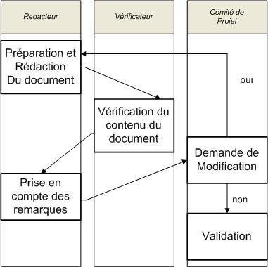

Nomenclature
Tout document est nommé en fonction de la nomenclature suivante :

ROTHAG- [nom du document]-[Version du document] -[date(AAAAMMJJ)].
Ainsi, par exemple, le nom du Plan d'Assurance Qualité en sa première version et datant du 20 octobre 2010 serait :
« ROTHAG-PAQ-V0-20101020»

Gestion de la Documentation
Le processus interne d’assurance qualité traite de la maîtrise et du cycle de vie des documents, depuis leur création jusqu'à leur destruction.

États des documents :
Tout document est classé en document évolutif ou en document non évolutif. Les documents évolutifs passent par les états : provisoire, à valider, référence et périmé. Cet état se trouve en entête du

document.

Identification des documents :
Tout document possède un identifiant unique et est enregistré dans un index chronologique ou dans un dictionnaire

Structuration d’un document :
Tout document contient des informations obligatoires. (Rédacteur, état, version,…)

Validation d’un document :
Tout document doit être validé.

Péremption d’un document :
Un document périmé ne doit pas pouvoir être utilisé par inadvertance. Seule la version courante sera disponible.

Archivage des documents :
Les documents susceptibles d’être consultés ultérieurement doivent être archivés.

Tout document doit posséder une page de garde suivant le document type « Document Type : Page de garde » fournit en annexe 1.

Documents applicables
L'ensemble des procédures et plans types applicables au projet se trouve sur le site l'adresse suivante : http://code.google.com/p/rothag/downloads/list
Une mention DocApplicables est associée à l'ensemble des documents Applicables.

Documents de référence
L'ensemble des procédures et plans types applicables au projet se trouve sur le site l'adresse suivante : http://code.google.com/p/rothag/downloads/list
Une mention DocRéférences est associée à l'ensemble de ces documents de référence.

Il faut ajouter à ces documents :
- la JavaDoc : http://download.oracle.com/javase/6/docs/api/
- NetBeans : http://netbeans.org/kb/index.html

Système qualité mis en œuvre pour le projet

Objectifs et engagements qualité du projet
L'objectif principal de la mise en place de l'assurance qualité au sein de ce projet est d'apporté au client une garantie maximum sur la fourniture du logiciel tant en terme :
- de fiabilité,
- d'efficacité,
- de convivialité,
- de testabilité.

Chacun de ces quatre objectifs est détaillé dans le paragraphe ci-après en terme de paramètres, d'engagements qualité, de propriétés et de métriques.

Mesures de la qualité (propriété et métrique)

Paramètres | Engagements qualité | Propriétés | Métrique(s)
FIABILITE | Garantir la fiabilité du système | Livrer chaque version du système avec un minimum d'anomalies | Aucune anomalie bloquante recensée dans les versions diffusées auprès des utilisateurs
EFFICACITE | Garantir le fonctionnement avec optimisation des ressources | vérifier le fonctionnement sur n'importe quelle machine du client correspondant au standard défini par le client | Le logiciel est capable de fonctionner sur la machine la moins puissante du client
CONVIVIALITE | Garantir la compréhension du logiciel et de l'interface Homme/Machine par les utilisateurs  finaux | Faire tester une dizaine de personne le logiciel avant livraison | 80% de satisfaction sur  - Ergonomie  - Facilité d'utilisation  - Facilité d'apprentissage
TESTABILITE | Garantir a chaque étape de développement | Automatiser les tests avec fichier de résultat afin de garantir le bon fonctionnement de chaque module | Un jeu d'essai minimum par module avec fichier de résultat associé

Présentation du projet

Description du projet
Dans le cadre de la formation d'ingénieur, l'école supérieure de Chimie Physique et Electronique, sus nommé CPE, a demandé le développement d'un jeu basé sur le jeu de plateau "Roll Through the Ages". Les attentes et contraintes liées à la mise en œuvre de ce logiciel sont définies dans le cahier des charges fourni par nos clients.

Objectif du projet
Le projet vise à la prise en compte de ce Cahier des Charges au développement du jeu dans le plus strict respect des règles de développement mise en œuvre dans l'entreprise. Ces règles devront également répondre aux exigences liées à la spécification fonctionnelles et techniques définies en accord avec le client.

Organisation du projet

Comité de projet

Liste des acteurs

Dans le cadre de ce projet, le comité de projet est constitué de : DUMAS Vincent
GERONIMI François LORINI Gulian REVOL Gaëtan

Matrice de compétence

Compétence ou domaine | Niveau requis | DUMAS Vincent | GERONIMI François | LORINI Gulian | REVOL Gaëtan
Java | 3 | 1 | 3 | 3 | 3
Conception UML | 3 | 2 | 5 | 3 | 4
Qualité | 3 | 4 | 2 | 2 | 2
Communication | 3 | 3 | 3 | 3 | 3
Graphisme | 4 | 2 | 4 | 1 | 2
Ergonomie | 4 | 3 | 3 | 4 | 3

Organigramme
Chef de projet
F.Geronimi
Responsable Developpement Projet
Responsable Qualité
Responsable Clientèle
G.Revol
V.Dumas
G.Lorini

Organisation des rôles et responsabilités

Rôle et responsabilités

Chef de projet :
Le chef de projet doit veiller à la direction et à la coordination des ressources d’un projet de manière à atteindre les objectifs de celui-ci. Il a en charge la rédaction des documents de gestions de projet associés.

Responsable qualité :
Le responsable qualité doit établir et mettre à jour le plan d’assurance qualité. Il doit veiller également au suivi l’application du plan d’assurance qualité lors de toutes les étapes du projet.
Responsable clientèle :
Le responsable clientèle est le lien privilégié avec le client, il a en charge la rédaction de compte rendu lors de réunion avec le client ainsi que la rédaction du rapport de clientèle.

Responsable développement projet :
Le responsable de développement projet est responsable de la rédaction du rapport de programmation et des documents de spécification et de conception.

Responsabilités des principaux livrables

Numéro de Modèle | Documents du kit de gestion de projet | Responsable Qualité | Responsable clientèle | Responsable développement projet | Chef de projet | Comité de Projet
1 | Plan d’Assurance Qualité | Rédaction |  |  | Vérification
2 | Dossier de spécification / conception | Vérification |  | Validation |  | Rédaction
3 | Document de gestion de  projet |  |  |  | Rédaction
4 | Rapport de clientèle |  | Rédaction |  | Validation | Vérification
5 | Rapport de programmation | Validation |  | Rédaction |  | Vérification
6 | Dossier de validation des tests | Rédaction |  | Vérification |  | Validation
7 | Document type | Rédaction |  |  | Vérification | Validation
8 | Documentation |  | Vérification |  |  | Rédaction

Management de projet

Gestion et reporting du projet

Suivi du groupe de travail

Le suivi du groupe de travail sera assuré par :
Un compte rendu de réunion à la fin de chaque séance en groupe
Une fiche de mission envoyée aux membres pour définir leurs prochains objectifs afin de respecter au mieux le planning prévisionnel.
Un tableau de suivi récapitulatif des comptes rendus sous le contrôle du chef de projet.


Les données liées à chaque enregistrement du tableau de suivi sont les suivantes : résultats attendus (documents à livrer, etc.),
date d'échéance, statut,
date de réalisation,
vérification de l’efficacité.

Reporting projet
Le reporting du projet est composé d’une part des comptes rendus des réunions faites par le groupe de travail et d’autre part des comptes rendus des réunions client du responsable de clientèle et des comptes rendus de programmation du responsable de développement.

Réunion

Convocation
En plus des réunions en groupe de 4h défini dans le planning de projet, un échange par mail ou de vive voix entre tous les membres sera effectué pour choisir et planifier une réunion hors des séances imparties. Une fois la date choisi, un mail du chef de projet sera envoyé à tous les membres du comité de projet pour confirmer la séance et pour définir une fiche de mission qui définit, pour chaque membre, les prochains objectifs et les taches à effectuer pour ou lors de la prochaine réunion.

Rédaction, diffusion et approbation des comptes rendus
A la fin de chaque réunion en groupe défini dans le planning de projet ou effectué hors de l’école. Un compte rendu sera établit entre les membres du comité de projet présent.
Ce compte rendu devra détailler :
Ce qui devait être fait avant ou lors de cette réunion par le biais des fiches de mission, Ce qui a été fait lors de la séance,
Ce qui doit être fait pour la prochaine séance, L’état d’avancement des taches en cours.
Ce compte rendu devra être rédigé par le chef de projet en suivant le document type « Document Type : Compte Rendu » fournit en annexe 2. En cas d’absence du chef de projet, les membres présents devront rédiger ce compte rendu et l’envoyer par mail au chef de projet. Tous les membres présents devront vérifier et valider le compte rendu de la réunion.
Le compte rendu de réunion sera diffusé par mail à tous les membres.

Gestion des délais et du planning

Gestion des délais
Des délais ont été imposés par le client et sont d’ores et déjà connus. Les livrables devront être rédigé et vérifié par leurs responsables (cf. 5.2.3 Responsabilité des principaux livrables) au moins trois jours avant la livraison du livrable pour permettre au comité de projet d’en prendre acte et de les modifier en cas de problème.

Gestion du planning
Lors de chaque réunion, chaque tâche du planning en cours fera l’objet d’un contrôle de son avancement. En cas de retard, une nouvelle allocation de ressource pour cette tâche sera effectuée et défini dans la prochaine fiche de mission.

Un planning prévisionnel a été établit en fonction des dates imposées par le client, ce planning est rappelé en annexe 4

Fiche de mission
Afin de respecter au mieux les délais et le planning prévisionnel, le chef de projet rédigera et enverra une fiche de mission après chaque réunion. Cette fiche de mission rappellera les prochains objectifs et leurs échéances aux membres du comité de projet. Elle définira aussi qu’elles sont les tâches à réaliser pour chaque membres du groupe de travail avant ou pendant la prochaine séance.
Elle devra suivre la forme du document type « Document Type : Fiche de mission ».

Gestion des ressources
Les ressources allouées pour le projet tiennent compte : des engagements pris avec le client,
de la charge de travail nécessaire (heure/homme),
des compétences requises pour assurer la tâche en regarde de la matrice de compétence des délais,
de la disponibilité des membres.

Gestion des Clients

Présentation et rencontre
Lors d’une simple rencontre ou réunion avec le client, seul le responsable clientèle a l’obligation d’être présent.
Lors d’une présentation au client, tous les membres du comité de projet devront être présents afin de pouvoir répondre à n’importe quelles questions. La présentation des livrables sera organisée par le responsable de clientèle.

Rédaction, diffusion des comptes rendus de réunion client
Le responsable de clientèle devra établir un compte rendu de réunion clientèle après chaque réunion avec le client en suivant le document type « Document Type : Compte Rendu de réunion client »

fournit en annexe 3.
Dans son compte rendu, il devra préciser :
Les membres présents lors de la réunion, Les objets abordés avec le client,
Les principales demandes du client, Les accords qu’il a passé avec le client,
Les impacts sur le projet en termes de planning, de spécification, de développement, de conception ou de livrable.

Ce rapport de clientèle devra être envoyé par mail au chef de projet afin qu’il puisse prendre en compte les changements qui en résultent et modifié sa gestion de projet.

Rapport de clientèle
Le responsable clientèle a en charge la réalisation d’un rapport de clientèle qui comprendra un manuel d’installation et d’utilisation du logiciel

Annexes

Annexe 1 : Document type - Page de garde
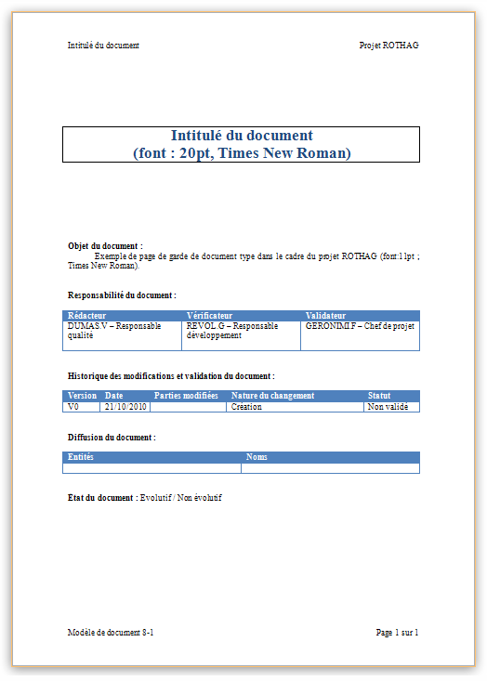

Annexe 2 : Document type – Compte rendu
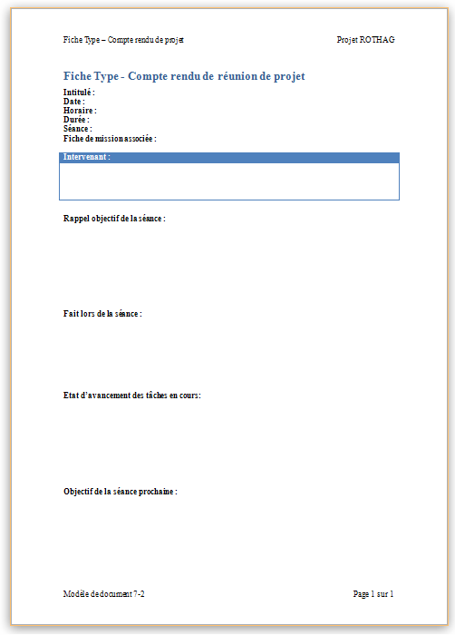

Annexe 3 : Document type – Compte rendu de réunion client
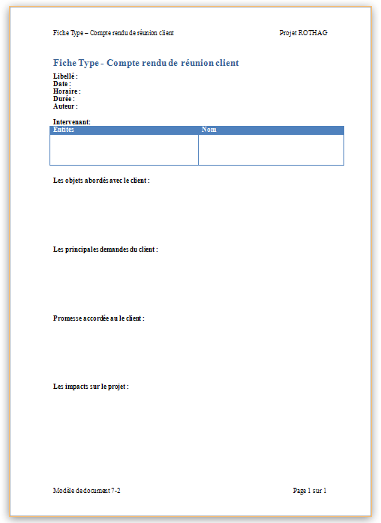

Annexe 4 : Planning prévisionnel

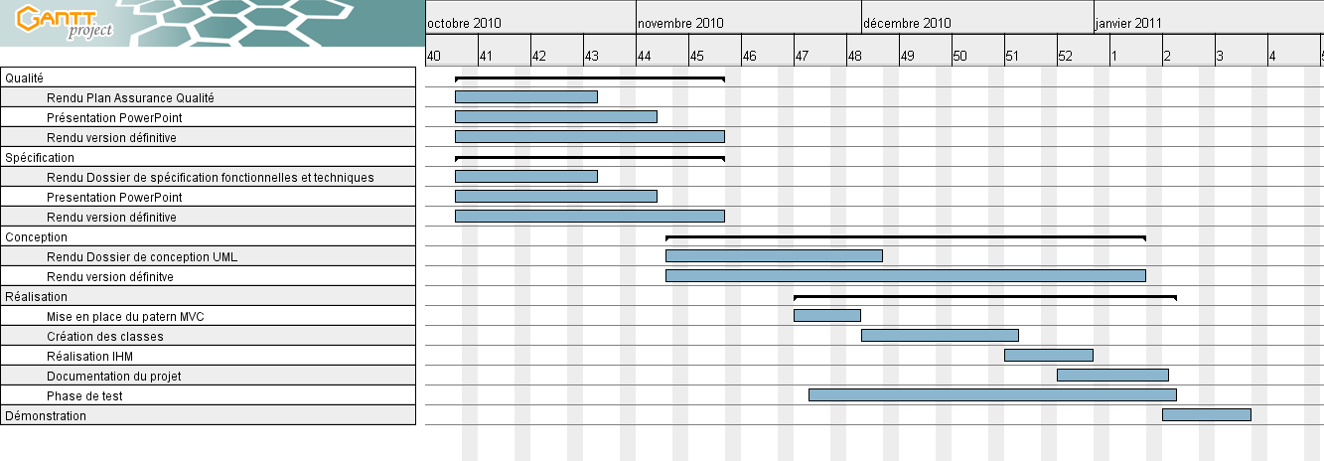

Tâches | Date de début | Date de fin
Qualité | 08/10/2010 | 13/11/2010
Rendu Plan Assurance Qualité | 08/10/2010 | 27/10/2010
Présentation PowerPoint | 08/10/2010 | 04/11/2010
Rendu version définitive | 08/10/2010 | 13/11/2010
Spécification | 08/10/2010 | 13/11/2010
Rendu Dossier de spécification fonctionnelles et techniques | 08/10/2010 | 27/10/2010
Présentation PowerPoint | 08/10/2010 | 04/11/2010
Rendu version définitive | 08/10/2010 | 08/10/2010
Conception | 05/11/2010 | 08/01/2011
Rendu Dossier de conception UML | 05/11/2010 | 04/12/2010
Rendu version définitive | 05/11/2010 | 08/01/2011
Réalisation | 22/11/2010 | 12/01/2011
Mise en place du patern MVC | 22/11/2010 | 01/12/2010
Création des classes | 01/12/2010 | 22/12/2010
Réalisation IHM | 20/12/2010 | 01/01/2011
Documentation du projet | 27/12/2010 | 11/01/2011
Phase de test | 24/11/2010 | 12/01/2011
Démonstration | 10/01/2011 | 24/01/2011

